Школа | СКО, р- н им. Г. Мусрепова КГУ «Володарская средняя школа»
Дата:
Класс: | 6
Ф.И.О. учителя | Карпова Руслана Владимировна
Тема: | Координатная плоскость. Прямоугольная система координат
Цели обучения | 6.3.1.4. Строить точку в системе координат по ее координатам и находить координаты точки заданной на координатной плоскости
Уровни навыков мышления | Понимание и применение
Цели урока | Определять координаты точки на координатной плоскости, строить точку по заданным координатам;  применяет выше указанные умения при построении рисунков на координатной плоскости.
Тип урока | Закрепление
Критерии оценивания | - Понимает, как определить координату точки.  - Понимает, как строить точку по заданным координатам.  - Применяет умения построения и определения координат точки.
Языковые цели | Развитие математической речи и правильного объяснения решенного задания  Расширить знания по терминам академического языка предмета  координатная плоскость, координата точки, построение точки, ось абсцисс, ось ординаты
Приобщение к ценностям | Независимость Казахстана и Астана
Межпредметные связи | Биология, география, история, геометрия
Предыдущие знания по теме | 6.3.1.1 усвоить понятие координатной плоскости;  6.3.1.2 строить прямоугольную систему координат;  6.3.1.3 понимать, что упорядоченная пара чисел (х; у) задает точку в прямоугольной системе координат и каждой точке соответствует единственная упорядоченная пара чисел, называемые координатами точки.

Ход урока
Запланированные этапы урока | Запланированные упражнения урока | Ресурсы
Начало урока  8 минут | 1. Приветствие учащихся: Здравствуйте ребята!  Ребята мы пришли учиться  Узнавать и не ленится  Слушать внимательно  Работать старательно!  2. Создание коллаборативной среды:  Ребята у нас с вами сегодня необычный урок. Мы будем путешествовать на поезде, и посещать зоопарки в городах Казахстана. Но прежде чем мы с вами займем наши места, давайте пожелаем друг другу хорошего настроения в пути. (пожелания соседу по парте)  Актуализация знаний  Итак, прежде чем отправиться в путь нам надо отремонтировать поезд.  Мозговой штурм.  - Плоскость, на которой задана система координат, называется…………..  - Абсцисса и ордината вместе называются…………….  - Определить координатные четверти  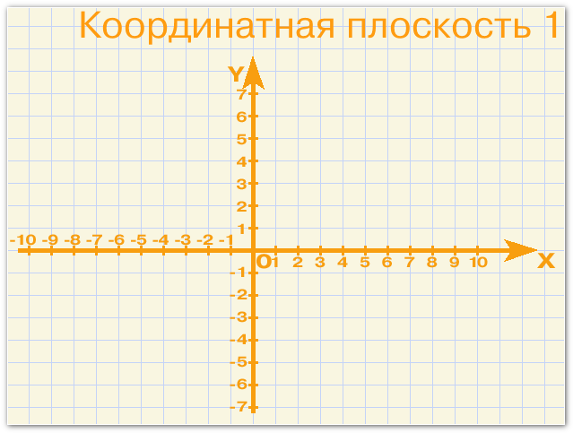  - Начертить координатную плоскость, на оси абсцисс отметить точку, имеющую координаты х=3, у =0  - На оси ординат отметьте точку, имеющую координаты х=0, у = -5  (Анализ работы )  Поезд мы отремонтировали, можно занять места.  Ребятам предлагаются вагончики разных цветов, каждый ищет свою пару, и ученики рассаживаются по местам.  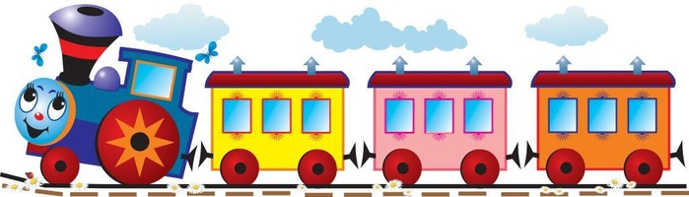  Итак, в путь! | 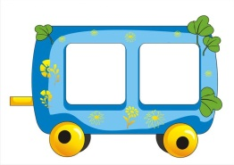  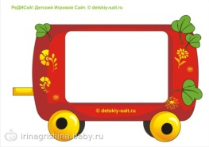  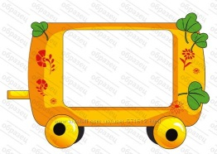
Середина урока  26 минут | Первая наша станция г . Астана  Контактный зоопарк Страна «Енотия». Основан в 2016 году. Адрес зоопарка: пр. Тәуелсіздік, 34, ТРЦ. Зоопарк создавался по европейским и российским методикам. Сегодня в зоопарке проживает целое семейство животных, приученных к контакту с людьми. Такие животные как: еноты, носухи, козы, маленькие собачки, хомячки и даже лисы.  Мы пойдем смотреть лис. Но не просто лис, а тех, которые занесены в Красную книгу.  Задание№1 Определить координаты точек «красной лисицы», опорная точка (-8; -1), и тд . по часовой стрелке.(ВЗАИМООБУЧЕНИЕ)  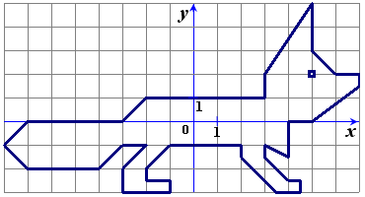  Критерии оценивания 1 Дескрипторы Баллы  Понимает как определить точку на координатной плоскости Определяет координаты точек 8 баллов  Ведется обратная связь по условию задания и дескрипторам  Взаимопроверка с другой парой  Вторая станция г. Алматы (10 минут)  Справка о зоопарке:  Алматинский зоопарк является одним из старейших зоологических парков в республике Казахстан, он был основан в 1937 году. Все животные в зоопарке размещены в 7 секциях: хищных млекопитающих, копытных, приматах, хищных птиц, экзотических птиц, экзотариуме, аквариуме. Зоопарк расположен рядом с Центральным парком культуры и отдыха им. Горького. Главный вход находится на улице Есенберлина.  В этом зоопарке мы посмотрим птиц.  Задание №2 . Определить по координатам точек, какая – это птица. Она занесена в Красную книгу (индивидуально)  1.Тело:(2;7), (0; 5), (-2;7), (0;8), (2;7), ( -4;-3), (4;0), (11; -2), (9; -2), (11; -3), (9; -3), (5; -7), (-4; -3)  2. Клюв: (-4; 8), (-2;7) ,(-4;6)  3. Крыло: (1;-3), (4; -2), (7; -3), (4; -5), (1; -3)  4.Глаз: (0; 7)  Ответ: лебедь  Критерии оценивания 2 Дескрипторы Баллы  Понимает как строить точку по координатам Отмечает точки по заданным координатам Последовательно соединяет точки Получает изображение лебедя 3 1 1  Ведется обратная связь по условию задания и дескрипторам  Взаимопроверка «сосед по парте»  Физкультминутка. (2 минуты)  Ученики встают со своих мест и повторяют движения за учителем.  Раз – подняться, подтянуться,  Два – согнуться, разогнуться,  Три – в ладоши три хлопка,  Головою три кивка.  На четыре – руки шире.  Пять – руками помахать,  Шесть – успокоиться и сесть  Третья станция г. Караганда  Один из старейших зоопарков Казахстана. Основан в 1938 году Занимает территорию 43,5 га, из них освоено только 8 га. По данным на начало 1987 года, в зоопарке было более 700 экземпляров животных 159 видов . В 2012 году Карагандинскому зоопарку был присвоен статус особо охраняемой природной зоны местного значения..  В этом зоопарке мы посмотрим крупных животных. А также обратим внимание на их вольеры.  Задание №3 самаст. работа (дифференциация по времени)  1 вариант. На координатной плоскости даны вершины квадрата ABCD: А(-3; -2), В(-3;2), С(1;2). Найдите координаты четвертой вершины квадрата и постройте его.  2 вариант. На координатной плоскости постройте прямоугольник по его вершинам АВСD: А(-2; -2), В(-2;1), С(4;1). Найдите координату четвертой вершины прямоугольника и постройте его.  Критерии оценивания 3 Дескрипторы Баллы  Применяет умения построения и определения координат точки. Определяет координаты точек А, В,С Находит неизвестную координату точки D 3 балла 1 балл  Ведется обратная связь по условию задания и дескрипторам  Проверка по слайду, в руках карандаш, ручка убрана в пенал. | Интернет\  www.google.kz  Слайд №1  (координаты зачитываются в слух)  Слайд №2(небольшая справка)  Интернет\  www.google.kz  Слайд №3 (рисунок)  Слайд №4  (Краткая справка)  Интернет\  www.google.kz  Слайд №5
Конец урока  5 минут | 1.Рефлексия: Обратная связь  Задание №1 Задание №2 Задание №3  Учитель предлагает учащимся стикеры на которых они прописывают свои имена и поясняют, что было не понятно и трудно, и приклеивают их в таблицу обратной связи, тем самым указывая те задания которые вызвали у них затруднения во время урока. Это делается для того чтобы учитель обратил внимание, с чего начать следующий урок.  2. Итог урока  Оценочный лист  № задания Баллы  Задание №1 8  Задание №2 5  Задание №3 4  Итог 17  «Зоопарки успеха »  13 - 17 б11доаллов  66 - - 12 баллов  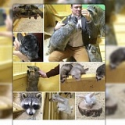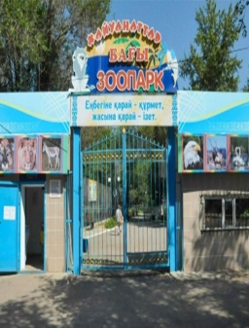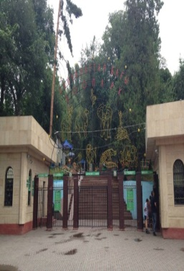  Зоопарк г. Алматы 1937  Зоопарк г. Астаны  Страна «Енотия». Зоопарк  2016 год г .Караганды  1938 год  - 5 баллов 6 -11 баллов 12 -17 баллов  Если вы остановились на станции, в зоопарке «Енотия» - вам нужно приложить усилие, чтобы достичь успеха, ты можешь , старайся.  На станции зоопарка г. Караганды – вы близки к успеху. На станции зоопарка г. Алматы - вы достигли вершины, вперед покорять следующие вершины. | Таблица.
Домашнее задание  1 минута | Повторить с.96- 97 правило, №1175(а) , №1179

